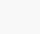第四周合作测试题
1.单选(0.25 分)
在小组讨论要接近尾声时，小组开始商议让谁上去代表小组做汇报总结。成员A 准备好了之前记录的稿子刚说完“我来吧”，另外一位成员B 就表达了不满的意见“每次都是你， 能不能换一换其他的同学”。结果，成员A 感到非常尴尬，把稿子往桌上一拍，看了一眼成员A 说道，“那好，我不去了，你们谁想去谁去”。上述场景描述了哪种类型的冲突？
得分/总分

•

A.
人际冲突
0.25/0.25

•

B.
逻辑冲突

•

C.
目标冲突

•

D.
程序冲突
2 单选(0.25 分)
有研究人员从自信和协作程度两个维度区分了应对冲突的五种模式，分别为竞争模式，回避 模式，适应模式，妥协模式与合作模式。其中，回避模式和适应模式各自对应着怎样的自信程度与协作程度?
得分/总分

•

A.
回避模式——较低的自信程度与较低的协作程度；适应模式——较低的自信程度与较高的协作程度
0.25/0.25

•

B.
回避模式——较低的自信程度与较低的协作程度；适应模式——较低的自信程度与中等的协作程度

•

C.
回避模式——较低的自信程度与中等的协作程度；适应模式——较低的自信程度与较高的协作程度

•

D.
回避模式—较高的自信程度与较低的协作程度；适应模式——较低的自信程度与中等的协作程度
3 单选(0.25 分)
以下哪个选项不是建设性的反馈发挥的作用？
得分/总分

•

A.
个体通过反馈来强化自己的观点，以说服其他人相信自己的观点更好
0.25/0.25

•

B.

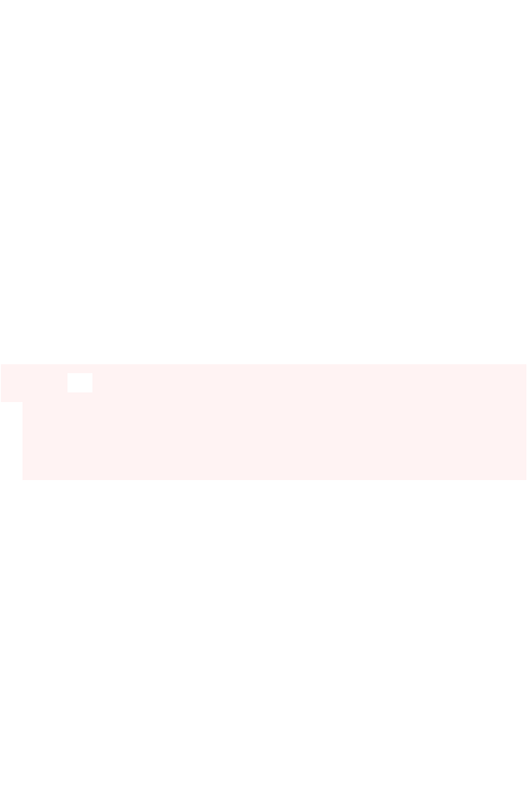个体可以通过反馈了解到其他人是如何看待自己的

•

C.
个体通过反馈可以了解到自己是如何影响其他人的

•

D.
通过反馈，个体接收到对同一个问题的多种理解
4 单选(0.25 分)
有时候幽默与玩笑在冲突管理中也有特殊的效果，但是在使用的时候要避免出现以下哪种情况？
得分/总分

•

A.
利用幽默和玩笑来缓和已经非常紧张的气氛
0.00/0.25

•

B.
在开玩笑的同时，通过重新组织问题的呈现方式来避免对峙情况的出现

•

C.
当冲突双方产生了不必要的争论和分歧时，利用幽默和玩笑来转移关注的焦点

•

D.
将某位成员当成了取笑的对象，特别是取笑的内容涉及到该成员敏感的话题
5 单选(0.25 分)

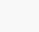在一次讨论中，学生就最终以何种形式汇报合作的成果产生了冲突。一位学生认为不需要呈 现调查结果的全貌，因为这样会弱化大家对最有价值的发现的印象。另一位学生认为如果不 将整体的全貌呈现出来，调查的逻辑可能遭到质疑，而且小组的整个工作量不能体现出来。下列那个选项最有可能是引发上述争论的原因？
得分/总分

•

A.
学生不清楚各自承担的角色
0.00/0.25

•

B.
学生不清楚教师期待的合作行为

•

C.
学生不清楚完成任务的要求

•

D.
学生不清楚具体的评价标准

6 单选(0.25 分)
在下列哪种情况下，教师可以不用立刻介入？
得分/总分

•

A.
某位成员还没有完全理解题目的意思
0.25/0.25

•


B.
小组中出现了主导了整个合作进程的支配者，一些学生被排除在主要任务之外

•

C.
小组的讨论陷入了泥沼，由于缺乏突破性的思路，整个组的情绪都比较的沮丧

•

D.
学生不清楚活动的指令，在按照自己的方式行动
7 多选(0.25 分)
下面哪些事情是在帮助学生做好合作前准备时建议做的：
得分/总分

•

A.
讨论给出一些情况的处理对策
该题无法得分/0.25

•

B.
为节省时间，给学生发一张活动说明纸，所有要求都写在上面了，老师不再解释
该题无法得分/0.25

•

C.
通过游戏的方式让学生领会合作成功的秘诀
该题无法得分/0.25

•

D.
教会学生如何处理意见不和的情况
该题无法得分/0.25
8 多选(0.25 分)

在下面哪种情况下，教师应该出手干预：
得分/总分

•

A.
当小组不知道怎么开始做时
该题无法得分/0.25

•

B.
当小组争执到有人打架时
该题无法得分/0.25

•

C.
当小组有人向老师提问时
该题无法得分/0.25

•

D.
当小组走错了方向时
该题无法得分/0.25
9 多选(0.25 分)
哪些行为有助于传达出你在认真倾听对方的发言？
得分/总分

•

A.
适当地记录一些观点与信息
该题无法得分/0.25

•

B.
注视的对方（但不是盯着对方）

该题无法得分/0.25

•

C.
环视与打探四周的环境
该题无法得分/0.25

•

D.
身体呈现出防御的姿态，交叉着手臂，头偏向一边
该题无法得分/0.25
10 多选(0.25 分)
在小组的合作讨论中，学生倾听对方的发言之前，需要做好哪些准备？
得分/总分

•

A.
暂时清空自己的思绪
该题无法得分/0.25

•

B.
构建与巩固自己的观点，以便据此评判对方观点的正确与否
该题无法得分/0.25

•

C.
停止其他干扰注意力的活动
该题无法得分/0.25

•

D.
悬置自己的假设和疑虑，为开放的接收对方的观点做好准备
该题无法得分/0.25
11 多选(0.25 分)

与其他类型的冲突相比，人际关系的冲突可能更难解决的原因描述正确的是：
得分/总分

•

A.
与其他类型的冲突，如目标上的冲突相比，没有相对客观的回报和成本（比如任务的产出） 作为协商的基础
该题无法得分/0.25

•

B.
人际关系冲突的解决能够促进彼此对概念的深层理解，概念的理解需要经历深刻的思考，因此是一个艰难的过程
该题无法得分/0.25

•

C.
人际关系的冲突更多的来自与个人的，内在的一种状态。在这种状态下，冲突双方存在的敌意与激动的情绪已经超出了理性与客观能够掌握的范围
该题无法得分/0.25

•

D.
与其他类型的冲突相比，人际关系冲突会激发更多的讨论，从梳理讨论的线索到形成一致的认识的过程中，冲突的双方很容易迷失
该题无法得分/0.25
12 多选(0.25 分)
可以通过以下哪些方式来为对方提供建设性的反馈？
得分/总分

•

A.

提供的反馈需要能够指向对方能够控制的行为。如果提供的改进意见超出了对方的能力控制范围，可能会让对方感受到更加的沮丧。
0.06/0.25

•

B.
在考虑双方需求的基础上提供反馈。如果在提供反馈的时候只考虑到了自己的需求，而没有顾及对方的需求，反馈可能会产生负面印象。
0.06/0.25

•

C.
为了避免引起对方的防御心理，尽量为对方提供描述性的反馈，而不是简单的去评价对方做法的好坏。比如描述自己可能做出的反应，让对方来决定是否采用你的反馈。
0.06/0.25

•

D.
提供具体的反馈，而不是概括与总结。让对方能够将你描述的现象与自己的行为更好的联系在一起。
0.06/0.25
13 多选(0.25 分)
为了确保小组合作在学生的主导下正常的运作，教师需要做好哪些准备工作？
得分/总分

•

A.
教师需要提醒学生，小组的每一个决策都需要经过教师的同意
该题无法得分/0.25

•

B.

教师需要向学生解释学习目标，以及评价标准
该题无法得分/0.25

•

C.
教师需要向学生示范合作的规范，说明你期待学生表现出的行为
该题无法得分/0.25

•

D.
教师需要为学生提供清晰的任务指令，可以是纸质的形式
该题无法得分/0.25
14 多选(0.25 分)
下列关于合作学习中的“训练”，描述正确的是：
得分/总分

•

A.
教师对学生的训练不仅包括具体的活动步骤，也包括合作能力和人际交往能力等
该题无法得分/0.25

•

B.
合作学习中的训练是可有可无的，主要取决于在课堂中可用的时间
该题无法得分/0.25

•

C.
教师需要对学生训练的展开过程进行监督、观察，并提出反馈和建议
该题无法得分/0.25

•

D.
合作学习中的训练只是让学生进一步熟悉合作学习活动的步骤和要求

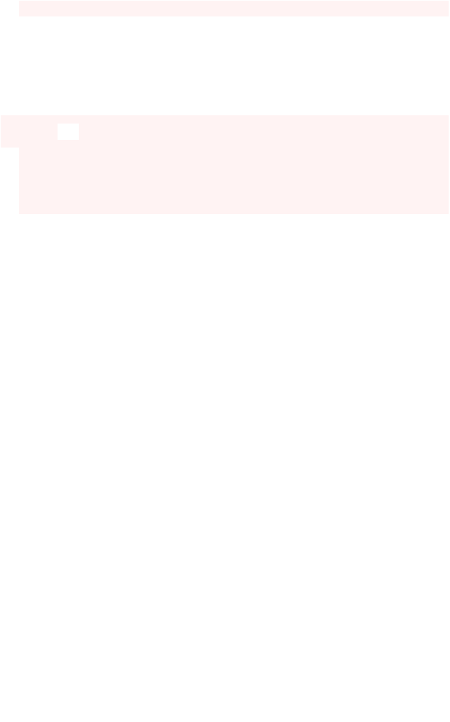该题无法得分/0.25

1
单选(0.25 分)
当学生不熟悉行为规则，对行为规范没有形成一致的认识时，容易产生哪种冲突？
得分/总分

•

A.
概念冲突
0.00/0.25

•

B.
逻辑冲突

•

C.
目标冲突

•

D.
程序冲突

2
单选(0.25 分)
在任务分工时，成员A 希望能够通过合作培养自己的多种能力，因此申请做文献综述的部分，因为他此前还没有完成过类似的任务。从更高效的完成任务与确保任务质量的角度出发， 成员 B 认为，成员A 选择做文献综述而不是去做他非常擅长的数据统计工作是一件非常可惜的事情，所以他不赞成成员A 提出的任务分配方式。在这样的情况下，成员A 与成员B 之间产生了那种类型的冲突？
得分/总分

•

A.
逻辑冲突

•

B.
概念冲突

•

C.
人际冲突
0.00/0.25

•

D.
目标冲突

3

单选(0.25 分)
有研究人员从自信和协作程度两个维度区分了应对冲突的五种模式，分别为竞争模式，回避 模式，适应模式，妥协模式与合作模式。其中，回避模式和适应模式各自对应着怎样的自信程度与协作程度?
得分/总分

•

A.
回避模式——较低的自信程度与较低的协作程度；适应模式——较低的自信程度与中等的协作程度

•

B.
回避模式——较低的自信程度与中等的协作程度；适应模式——较低的自信程度与较高的协作程度

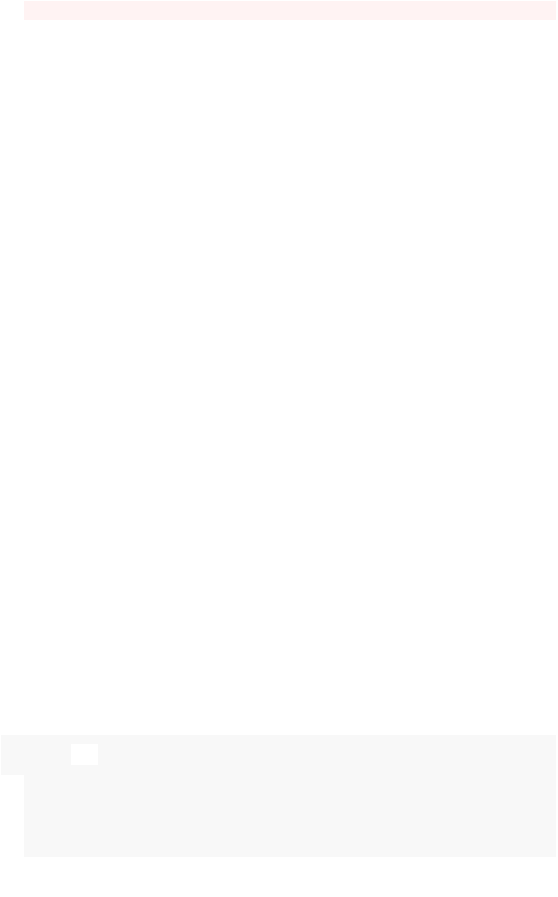0.00/0.25

•

C.
回避模式—较高的自信程度与较低的协作程度；适应模式——较低的自信程度与中等的协作程度

•

D.
回避模式——较低的自信程度与较低的协作程度；适应模式——较低的自信程度与较高的协作程度

4
单选(0.25 分)
以下哪个选项不是建设性的反馈发挥的作用？
得分/总分

•

A.
个体可以通过反馈了解到其他人是如何看待自己的

•

B.
通过反馈，个体接收到对同一个问题的多种理解

•

C.
个体通过反馈可以了解到自己是如何影响其他人的

•

D.
个体通过反馈来强化自己的观点，以说服其他人相信自己的观点更好
0.25/0.25

5


单选(0.25 分)
在一次讨论中，学生就最终以何种形式汇报合作的成果产生了冲突。一位学生认为不需要呈 现调查结果的全貌，因为这样会弱化大家对最有价值的发现的印象。另一位学生认为如果不 将整体的全貌呈现出来，调查的逻辑可能遭到质疑，而且小组的整个工作量不能体现出来。下列那个选项最有可能是引发上述争论的原因？
得分/总分

•

A.
学生不清楚教师期待的合作行为
0.00/0.25

•

B.
学生不清楚各自承担的角色

•

C.
学生不清楚完成任务的要求

•

D.
学生不清楚具体的评价标准

6

单选(0.25 分)
一个比较好的小组讨论的交流模式是？
得分/总分

•

A.
所有的对话集中在某一位成员和其他成员的对话上。

•

B.
思维能力强的同学都表达了自己的看法，一些没有跟上的同学始终没有说话。

•

C.
主要是一对一的讨论。话题的转换后，换成另外一组一对一的讨论。

•

D.
讨论在全组范围内展开，不同的个体之间彼此都有交流。
0.25/0.25
7

多选(0.25 分)
在合作学习中学生经常需要互相帮助，以下对帮助行为的解释哪些是正确的？
得分/总分

•

A.
帮助能否得到采纳会影响帮助效果。接受帮助的同学需要思考别人提供的指导，并应用到问题的解决上，帮助才能够真正起到作用
该题无法得分/0.25

•

B.
由谁提供帮助会影响帮助的效果。只有成绩好的同学才能帮助成绩差的同学
该题无法得分/0.25

•

C.
帮助的时机会影响帮助的效果。学生应当在同伴需要帮助的时候提供帮助
该题无法得分/0.25

•

D.

帮助的形式会因影响帮助的效果。同伴之间可以相互帮助完成各自的任务，作为对彼此的指导和示范
该题无法得分/0.25

8
多选(0.25 分)
与其他类型的冲突相比，人际关系的冲突可能更难解决的原因描述正确的是：
得分/总分

•

A.
人际关系冲突的解决能够促进彼此对概念的深层理解，概念的理解需要经历深刻的思考，因此是一个艰难的过程

•

B.
人际关系的冲突可能导致双方更少的互动，沟通渠道的封闭使得冲突的缓解变得更加的困难
0.08/0.25

•

C.
与其他类型的冲突，如目标上的冲突相比，没有相对客观的回报和成本（比如任务的产出） 作为协商的基础
0.08/0.25

•

D.
人际关系的冲突更多的来自与个人的，内在的一种状态。在这种状态下，冲突双方存在的敌意与激动的情绪已经超出了理性与客观能够掌握的范围
0.08/0.25

9
多选(0.25 分)

当学生遭遇到概念上的冲突时，教师可以采取的措施包括：
得分/总分

•

A.
教师直接告知学生思考问题时存在的不足和需要补充的知识
该题无法得分/0.25

•

B.
教师可以鼓励冲突的双方进一步澄清自己的观点，分析二者之间的差异，从而更好的揭示冲突
该题无法得分/0.25

•

C.
教师鼓励学生坚持自己的观点，并通过激烈的争辩来说服彼此
该题无法得分/0.25

•

D.
当学生在比较双方观点的异同上陷入停滞时，教师可以提供一条线索，作为学生整合彼此观点的基础
该题无法得分/0.25
10

多选(0.25 分)
成功的冲突管理者具有怎样的特征？
得分/总分

•

A.
只回应对自己有利的事情
该题无法得分/0.25


•

B.
与直接威胁他人的手段相比，会更积极的寻求双方相互妥协的方式
该题无法得分/0.25

•

C.
对冲突能否得到解决持怀疑的态度
该题无法得分/0.25

•

D.
能够识别与回应重要的问题
该题无法得分/0.25
11

多选(0.25 分)
为了确保小组合作在学生的主导下正常的运作，教师需要做好哪些准备工作？
得分/总分

•

A.
教师需要公布具体的活动要求
0.06/0.25

•

B.
教师需要为学生提供清晰的任务指令，可以是纸质的形式
0.06/0.25

•

C.
教师需要向学生示范合作的规范，说明你期待学生表现出的行为
0.06/0.25

•

D.
教师需要向学生解释学习目标，以及评价标准
0.06/0.25
12

多选(0.25 分)
在教师引导学生讨论时，可以采取哪些措施来促进小组的互动？
得分/总分

•

A.
教师可以使用身体语言来传达一些信号。比如通过注视某个学生，或给予一个鼓励的笑容的方式来鼓励学生发表自己的意见。
该题无法得分/0.25

•

B.
在听到学生的提问后，教师可以判定哪些问题是学生因缺少信息或能力有限无法解决的，哪些问题是可以在教师的引导下建构起自己的认识的。然后，教师可以将那些能够需要引导的问题抛回去问问学生自己的想法。
该题无法得分/0.25

•

C.
因为学生的视线会追随者教师的视线，所以教师需要确保自己不是四处环视，以免分散学生注意力。
该题无法得分/0.25

•

D.
教师需要在开始的时候表达出自己对讨论问题的理解与思考，以确保学生能够按照既定的轨道进行。

该题无法得分/0.25

13
多选(0.25 分)
在下列哪些合作学习情境中，教师应该为学生提供训练？
得分/总分

•

A.
小组中的成员在合作上呈现出一定的问题，如人际交往能力差、无法在成员间提出建设性反馈等
该题无法得分/0.25

•

B.
学生第一次参与合作学习，对如何开展合作学习不熟悉
该题无法得分/0.25

•

C.
小组活动的步骤相对复杂，且有很多细节性问题
该题无法得分/0.25

•

D.
学生对于合作学习已经有了丰富的经验，在合作学习技能方面掌握程度高
该题无法得分/0.25

14
多选(0.25 分)
下列有关教师在开展合作学习之初给学生的指导语的说明中，表述正确的是：
得分/总分

•

A.
教师给学生的指导语应该越多越好

该题无法得分/0.25

•

B.
教师既需要向学生说明学术类的目标，也应该向学生说明合作技能类的目标
该题无法得分/0.25

•

C.
在合作学习开始，教师只需要给学生说明具体的任务要求和活动步骤，其他的内容可以由学生自己领会和主导
该题无法得分/0.25

•

D.
教师可以将一些重要的指导语记录下来，如期待的行为或操作的步骤，这些记录下来的“卡片”可以帮助学生更好地合作
该题无法得分/0.25
1

单选(0.25 分)
有研究人员从自信和协作程度两个维度区分了应对冲突的五种模式，分别为竞争模式，回避 模式，适应模式，妥协模式与合作模式。其中，回避模式和适应模式各自对应着怎样的自信程度与协作程度?
得分/总分

•

A.
回避模式——较低的自信程度与较高的协作程度；适应模式——较高的自信程度与较低的协作程度

•

B.

回避模式——较低的自信程度与较低的协作程度；适应模式——较低的自信程度与中等的协作程度

•

C.
回避模式——较低的自信程度与较低的协作程度；适应模式——较低的自信程度与较高的协作程度
0.25/0.25

•

D.
回避模式——较低的自信程度与中等的协作程度；适应模式——较低的自信程度与较高的协作程度
2

单选(0.25 分)
在一节数学课上，小组成员就某一个问题的答案选项产生了争论。等到教师开始询问每一组 做出的选择时，小组还没有讨论出结果。为此，一位同时担任着数学课代表的成员利用教师 在询问其他组的几十秒时间，迅速的复述了一遍自己的观点，并请求其他同学相信他的观点。在比较了多个观点之后，其他同学考虑到了该成员在数学方面的特长，决定选择支持该成员。不久之后，教师就询问到了这一组，这一组给出了他们刚刚确定的答案。在上述情境中，同 时担任数学课代表的这位成员采取的是哪种应对冲突的模式？
得分/总分

•

A.
适应模式

•

B.

妥协模式

•

C.
竞争模式
0.25/0.25

•

D.
回避模式

3
单选(0.25 分)
以下哪个选项不是建设性的反馈发挥的作用？
得分/总分

•

A.
个体通过反馈来强化自己的观点，以说服其他人相信自己的观点更好
0.25/0.25

•

B.
个体可以通过反馈了解到其他人是如何看待自己的

•

C.
通过反馈，个体接收到对同一个问题的多种理解

•

D.
个体通过反馈可以了解到自己是如何影响其他人的

4
单选(0.25 分)

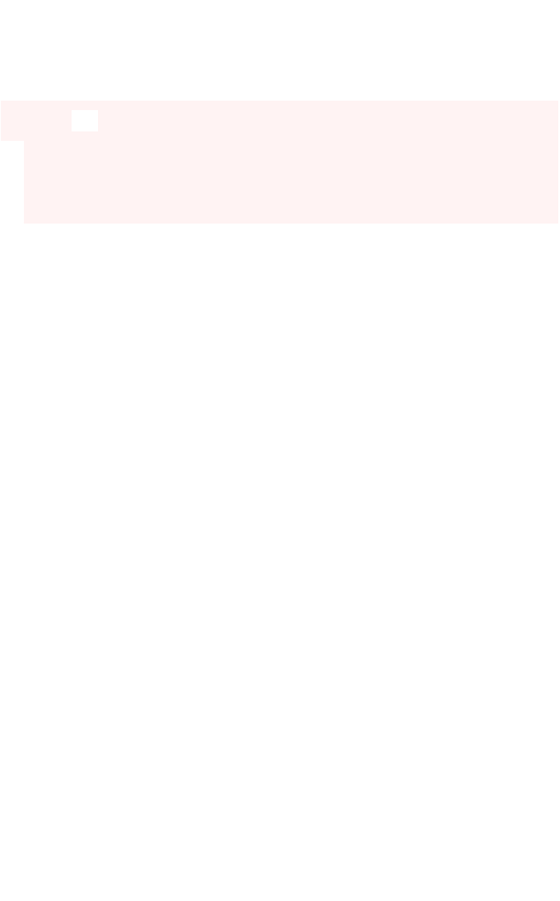
有时候幽默与玩笑在冲突管理中也有特殊的效果，但是在使用的时候要避免出现以下哪种情况？
得分/总分

•

A.
当冲突双方产生了不必要的争论和分歧时，利用幽默和玩笑来转移关注的焦点
0.00/0.25

•

B.
在开玩笑的同时，通过重新组织问题的呈现方式来避免对峙情况的出现

•

C.
将某位成员当成了取笑的对象，特别是取笑的内容涉及到该成员敏感的话题

•

D.
利用幽默和玩笑来缓和已经非常紧张的气氛

5

单选(0.25 分)
下列选项中，哪个选项是不具备冲突管理能力的个体可能表现出来的行为？
得分/总分

•

A.
通过幽默与玩笑的方式化解紧张的气氛

•

B.
反思自己的行为表现与识别自己的真实感受

•

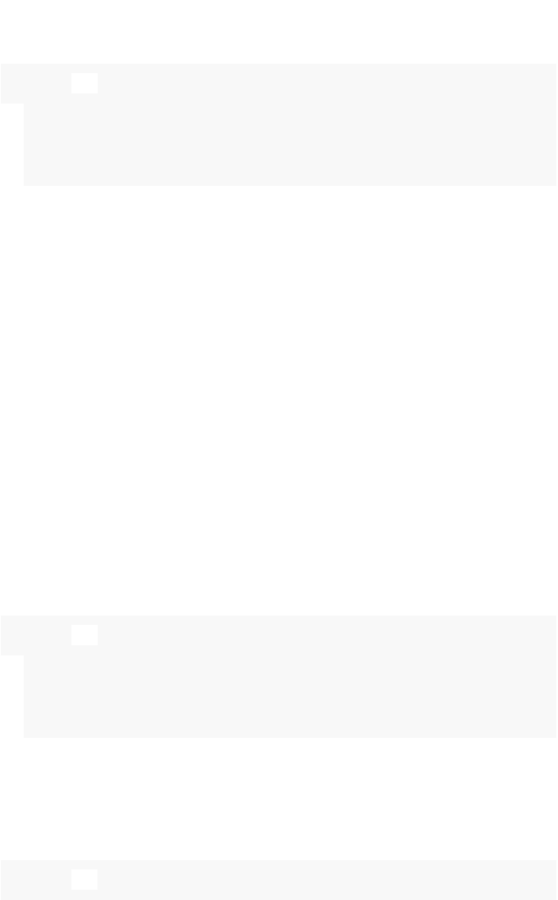
C.
使用平静的语调陈述，或是轻拍对方的肩膀安慰对方

•

D.
收回对别人的关爱，让对方感觉自己遭到了拒绝和孤立
0.25/0.25

6
单选(0.25 分)
在下列哪种情况下，教师可以不用立刻介入？
得分/总分

•

A.
学生在自顾自的完成任务，没有进行合作沟通，也没有相互的帮助

•

B.
小组的讨论陷入了泥沼，由于缺乏突破性的思路，整个组的情绪都比较的沮丧

•

C.
学生不清楚活动的指令，在按照自己的方式行动

•

D.
某位成员还没有完全理解题目的意思
0.25/0.25

7
多选(0.25 分)
下面哪些行为规范是传统课堂反复强调的：
得分/总分

•

A.
作业独立完成，不要对答案
0.06/0.25

•

B.
上课时眼睛看正前方，乖乖坐好
0.06/0.25

•

C.
自己做自己的，别看别人在做什么
0.06/0.25

•

D.
课堂做练习的时候不许交头接耳
0.06/0.25
8

多选(0.25 分)
如果运用合作模式来应对冲突，哪些技能与能力是需要的？
得分/总分

•

A.
能够识别各自的关注点
0.06/0.25

•

B.
能够主动的倾听对方
0.06/0.25

•

C.


能够分析情境中的各项输入
0.06/0.25

•

D.
能够提出不具有威胁性的挑战
0.06/0.25
9

多选(0.25 分)
下列哪些情况容易引发沟通中的曲解？
得分/总分

•

A.
我们在无意识的状态下，传递了我们并不想传递的信息。比如，小组成员间在开玩笑的时候， 无意冒犯了其中的一位成员。
该题无法得分/0.25

•

B.
我们会用一些语言和行为掩饰自己的情感与想法。比如，某一位成员可能并不是不想完成某个任务，只是缺乏完成该任务所需要的一些知识和技能。但出于某种原因，他没有表达出求助的意愿，而是转而质疑完成该项任务的价值，或是表示自己对任务分工情况的不满。
该题无法得分/0.25

•

C.
我们在沟通某件事时，存在着多种意图，与主要的意图相比，次要的意图被更加清晰的感知到了。比如，两位成员在讨论交流自己对某一概念的理解。成员A 在倾听对方的观点时， 紧皱着自己的眉头。与对方正在倾听与理解自己的观点相比，成员B 可能更多的感受到的是对方的怀疑与不解。

该题无法得分/0.25

•

D.
在交流的过程中，成员A 形成了一些新的观点想要表达出来，但由于观点还处于形成过程中，没有被完善，所以很难说清楚。成员B 就尝试着帮助表述成员A 的观点，然后询问成员 A 自己是否理解清楚了他想表达的意思。
该题无法得分/0.25
10

多选(0.25 分)
为什么要注重培养学生冲突管理的技能？
得分/总分

•

A.
掌握冲突管理技能有利于实现对个人的反思，帮助学生识别哪些行为会引发破坏性的冲突， 提升学生对自己行为的控制能力。
该题无法得分/0.25

•

B.
从学生全面发展的角度来看，冲突管理技能也是个体在处理自身与外部环境之间的关系时， 需要具备的重要技能。因此，从更长远的角度来看，培养学生的冲突管理技能是必要的。 该题无法得分/0.25

•

C.
因为所有的冲突都是有认知上的价值的，所引发的困惑总是会鼓励学生收集更多的信息来丰富自己对问题的认识。所以，学生具备了冲突管理技能之后，就能有效的利用冲突来提升自己的认知能力。
该题无法得分/0.25

•

D.
由于观点、性格、偏好等方面的差异，学生在合作过程中很容易产生冲突。有的冲突如果没有得到很好的解决，会阻碍合作的进程，甚至会伤害成员之间的友谊。
该题无法得分/0.25

11
多选(0.25 分)
为了确保小组合作在学生的主导下正常的运作，教师需要做好哪些准备工作？
得分/总分

•

A.
教师需要提醒学生，小组的每一个决策都需要经过教师的同意
该题无法得分/0.25

•

B.
教师需要为学生提供清晰的任务指令，可以是纸质的形式
该题无法得分/0.25

•

C.
教师需要向学生示范合作的规范，说明你期待学生表现出的行为
该题无法得分/0.25

•

D.
教师需要确定小组的工作常规

12
多选(0.25 分)
在讨论中，教师为什么要非常谨慎的表露出对答案的认可或不认可的态度？
得分/总分


•

A.
有些学生可能是很有诚意的想要为讨论做出贡献，教师需要对此表示欢迎。如果学生回答的内容与问题无关，教师可以采用话题转移的技巧来避免直接打击学生参与的热情。
该题无法得分/0.25

•

B.
学生可能会将教师的认可和不认可看成是对个人能力的评价，讨论所需要的轻松和安全的氛围会受到影响。
该题无法得分/0.25

•

C.
对沉默寡言的学生表示认可会对他继续参与有帮助，表示不认可会使他感到挫折而不愿意继续说下去。
该题无法得分/0.25

•

D.
教师说的话代表着正确答案，所以教师要想清楚正确答案是什么再来评价学生。
该题无法得分/0.25
13

多选(0.25 分)
以下哪种方式属于促进式的干预方式？
得分/总分

•

A.
鼓励学生完善自己的观点
该题无法得分/0.25

•

B.
缓解讨论中紧张的气氛
该题无法得分/0.25

•

C.
以告知的方式，对学生的讨论进行总结
该题无法得分/0.25

•

D.
从学生的表述中帮助提取出学生的观点
该题无法得分/0.25
14

多选(0.25 分)
下列关于合作学习中的“训练”，描述正确的是：
得分/总分

•

A.
通过训练，教师将自己对学生的期待进一步显性化，将合作学习的要求转化为可被观察、可被模仿的行为
该题无法得分/0.25

•

B.
训练的目标在于让学生能够直观地体会到合作学习的过程以及合作学习中需要的能力，是以学生参与为主体的
该题无法得分/0.25

•

C.
只要教师对合作学习的任务要求等进行了说明，就没有必要进行对学生进行训练

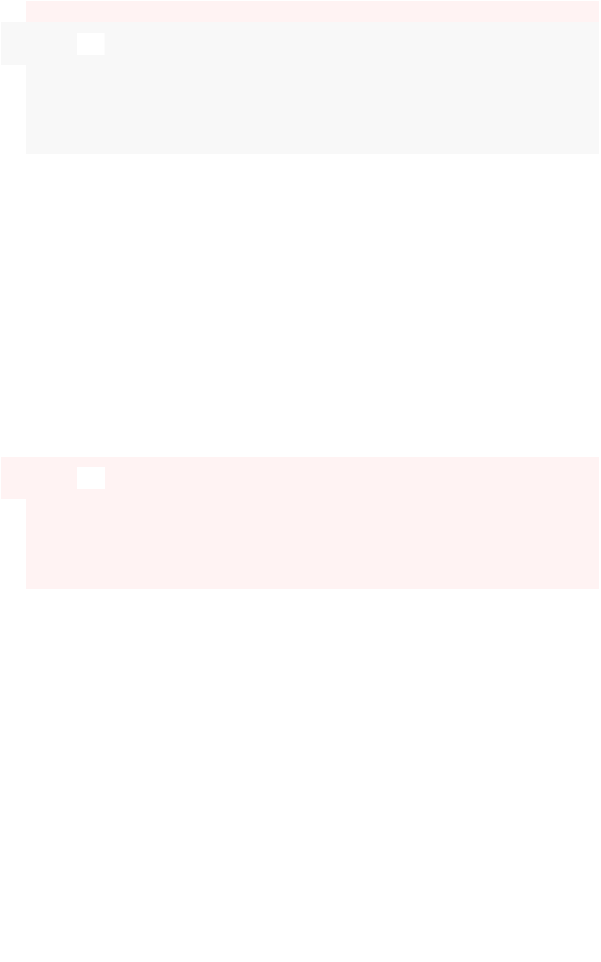该题无法得分/0.25

•

D.
教师对学生的训练不仅包括具体的活动步骤，也包括合作能力和人际交往能力等
该题无法得分/0.25

1
单选(0.25 分)
在任务分工时，成员A 希望能够通过合作培养自己的多种能力，因此申请做文献综述的部分，因为他此前还没有完成过类似的任务。从更高效的完成任务与确保任务质量的角度出发， 成员 B 认为，成员A 选择做文献综述而不是去做他非常擅长的数据统计工作是一件非常可惜的事情，所以他不赞成成员A 提出的任务分配方式。在这样的情况下，成员A 与成员B 之间产生了那种类型的冲突？
得分/总分

•

A.
概念冲突
0.00/0.25

•

B.
目标冲突

•

C.
人际冲突

•

D.
逻辑冲突

2

单选(0.25 分)
在小组讨论要接近尾声时，小组开始商议让谁上去代表小组做汇报总结。成员A 准备好了之前记录的稿子刚说完“我来吧”，另外一位成员B 就表达了不满的意见“每次都是你， 能不能换一换其他的同学”。结果，成员A 感到非常尴尬，把稿子往桌上一拍，看了一眼成员A 说道，“那好，我不去了，你们谁想去谁去”。上述场景描述了哪种类型的冲突？
得分/总分

•

A.
人际冲突
0.25/0.25

•

B.
概念冲突

•

C.
逻辑冲突

•

D.
目标冲突

3

单选(0.25 分)
在一节数学课上，小组成员就某一个问题的答案选项产生了争论。等到教师开始询问每一组 做出的选择时，小组还没有讨论出结果。为此，一位同时担任着数学课代表的成员利用教师 在询问其他组的几十秒时间，迅速的复述了一遍自己的观点，并请求其他同学相信他的观点。在比较了多个观点之后，其他同学考虑到了该成员在数学方面的特长，决定选择支持该成员。

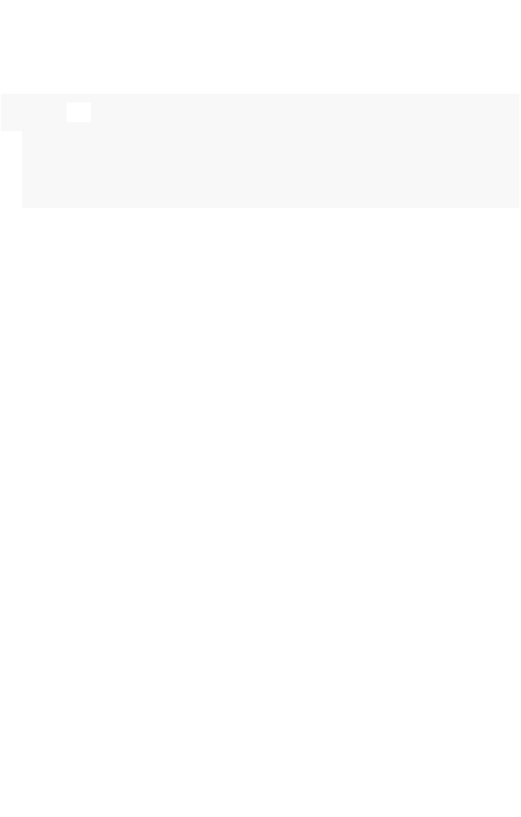不久之后，教师就询问到了这一组，这一组给出了他们刚刚确定的答案。在上述情境中，同时担任数学课代表的这位成员采取的是哪种应对冲突的模式？
得分/总分

•

A.
竞争模式
0.25/0.25

•

B.
回避模式

•

C.
合作模式

•

D.
适应模式

4

单选(0.25 分)
在一次讨论中，学生就最终以何种形式汇报合作的成果产生了冲突。一位学生认为不需要呈 现调查结果的全貌，因为这样会弱化大家对最有价值的发现的印象。另一位学生认为如果不 将整体的全貌呈现出来，调查的逻辑可能遭到质疑，而且小组的整个工作量不能体现出来。下列那个选项最有可能是引发上述争论的原因？
得分/总分

•

A.
学生不清楚具体的评价标准

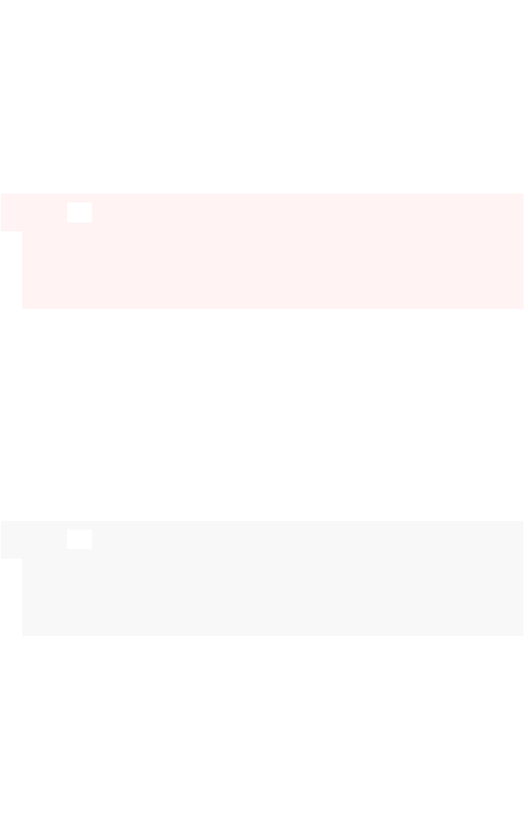•

B.
学生不清楚教师期待的合作行为

•

C.
学生不清楚完成任务的要求

•

D.
学生不清楚各自承担的角色
0.00/0.25
5

单选(0.25 分)
在下列哪种情况下，教师可以不用立刻介入？
得分/总分

•

A.
小组中出现了主导了整个合作进程的支配者，一些学生被排除在主要任务之外

•

B.
某位成员还没有完全理解题目的意思
0.25/0.25

•

C.
学生不清楚活动的指令，在按照自己的方式行动

•

D.
学生在自顾自的完成任务，没有进行合作沟通，也没有相互的帮助

6
单选(0.25 分)
下列哪个选项不是学生不敢或不愿表达自己的想法的原因？
得分/总分

•

A.
学生担心自己说出了不符合教师期望的观点

•

B.
在许多人面前表达自己的观点会让学生感到紧张

•

C.
学生的观点和许多成员的观点不一致

•

D.
说话的人太多了，学生没有机会表达自己的观点
0.25/0.25

7
多选(0.25 分)
下面哪些事情是在帮助学生做好合作前准备时建议做的：
得分/总分

•

A.
为节省时间，给学生发一张活动说明纸，所有要求都写在上面了，老师不再解释

•

B.
讲授讨论活动用到的知识和技能

0.08/0.25

•

C.
教会一种合作交流的过程步骤
0.08/0.25

•

D.
通过游戏的方式让学生领会合作成功的秘诀
0.08/0.25
8

多选(0.25 分)
在学生开展小组活动的时候，老师可以做什么？
得分/总分

•

A.
按照学生要求，把相关知识再讲一遍
该题无法得分/0.25

•

B.
参与某组的讨论，如同小组一员
该题无法得分/0.25

•

C.
将游离的组员送回小组
该题无法得分/0.25

•

D.
提醒小组注意保持所期望的行为
该题无法得分/0.25

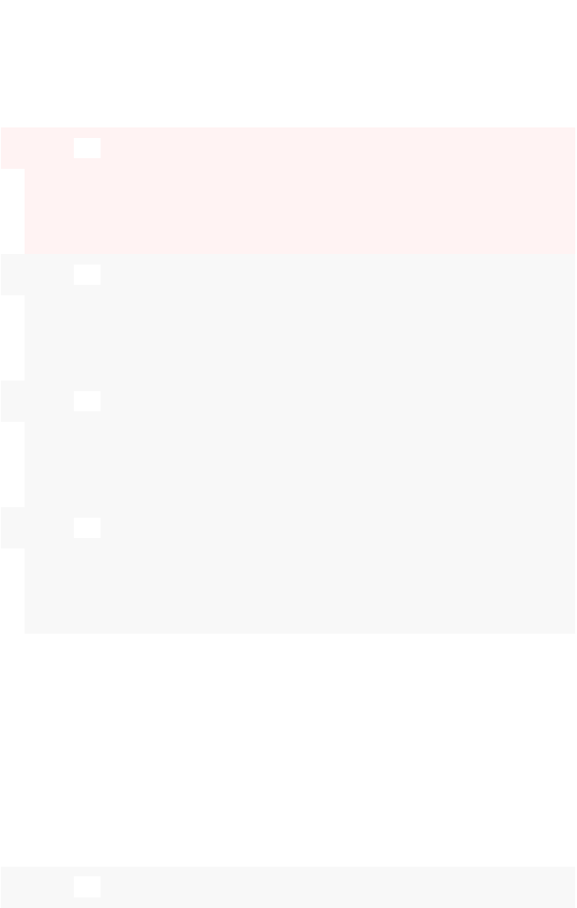9
多选(0.25 分)
哪些行为有助于传达出你在认真倾听对方的发言？
得分/总分

•

A.
经常性地打断对方的对话，阐述你的看法
该题无法得分/0.25

•

B.
脸朝向对方，身体略微的前倾等
该题无法得分/0.25

•

C.
适当地记录一些观点与信息
该题无法得分/0.25

•

D.
适当地点头，或者简单的语气词回应（比如“嗯”）
该题无法得分/0.25

10
多选(0.25 分)
当学生遭遇到概念上的冲突时，教师可以采取的措施包括：
得分/总分

•

A.
教师鼓励学生坚持自己的观点，并通过激烈的争辩来说服彼此

•


B.
当学生在比较双方观点的异同上陷入停滞时，教师可以提供一条线索，作为学生整合彼此观点的基础
0.13/0.25

•

C.
教师可以鼓励冲突的双方进一步澄清自己的观点，分析二者之间的差异，从而更好的揭示冲突
0.13/0.25

•

D.
教师直接告知学生思考问题时存在的不足和需要补充的知识

11

多选(0.25 分)
下列哪些情况容易引发沟通中的曲解？
得分/总分

•

A.
我们在无意识的状态下，传递了我们并不想传递的信息。比如，小组成员间在开玩笑的时候， 无意冒犯了其中的一位成员。
该题无法得分/0.25

•

B.
我们在沟通某件事时，存在着多种意图，与主要的意图相比，次要的意图被更加清晰的感知到了。比如，两位成员在讨论交流自己对某一概念的理解。成员A 在倾听对方的观点时， 紧皱着自己的眉头。与对方正在倾听与理解自己的观点相比，成员B 可能更多的感受到的是对方的怀疑与不解。


•

C.
在沟通过程中，成员A 与成员B 就某一个观点争执不下，成员A 在比较双方的观点后，发现自己的某一个概念在成员B 那里有另一种理解。为此，他向成员B 说明了双方在概念理解上的差异，并且在之后的交流中，避免使用这个概念，而用另一个双方都能接受的概念代替。
该题无法得分/0.25

•

D.
我们会用一些语言和行为掩饰自己的情感与想法。比如，某一位成员可能并不是不想完成某个任务，只是缺乏完成该任务所需要的一些知识和技能。但出于某种原因，他没有表达出求助的意愿，而是转而质疑完成该项任务的价值，或是表示自己对任务分工情况的不满。
该题无法得分/0.25
12

多选(0.25 分)
为什么要注重培养学生冲突管理的技能？
得分/总分

•

A.
如果学生具备的一定的冲突管理技能，那么合作过程中的冲突都可以自行解决，不用麻烦老师来解决了。
该题无法得分/0.25

•

B.
从学生全面发展的角度来看，冲突管理技能也是个体在处理自身与外部环境之间的关系时， 需要具备的重要技能。因此，从更长远的角度来看，培养学生的冲突管理技能是必要的。 该题无法得分/0.25

以上内容仅为本文档的试下载部分，为可阅读页数的一半内容。如要下载或阅读全文，请访问：https://d.book118.com/998106010023006046

